Đề số 21 - Đề thi học kì 1 lớp 1 môn Toán đề số 21 giúp các em thử sức và ôn luyện kiến thức cần thiết cho bài kiểm tra cuối kì đạt kết quả tốt nhất! Cùng Đọc tài liệu làm thử đề thi này em nhé:

Đề thi học kì 1 lớp 1 môn Toán đề số 21
Câu 1: Viết
a/ Các số từ 1 đến 10: ..........................................................
b/ Theo mẫu:
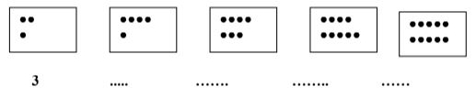
c/ Đọc số:
7 : bảy
10 :............
3 :............
8 :.........
5 :..........
Câu 2: Tính:
a/
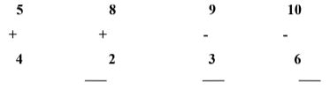
b/ 7 + 2 =
6 - 0 =
5 + 3 - 4 =
8 - 0 + 1 =
Câu 3: Viết các số 3; 6; 9; 2:
a/ Theo thứ tự từ bé đến lớn..................................................................
b/ Theo thứ tự từ lớn đến bé..................................................................
Câu 4: Điền số thích hợp vào chỗ chấm:
3 + ... = 7
.... + 6 = 8
8 - ... = 4
.... - 5 = 0
Câu 5: Điền dấu vào chỗ chấm
4 + 3 ........ 7
5 + 2 ....... 6
8 - 5 ........ 4
7 - 0 ........4 + 2
Câu 6:
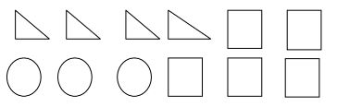
Có..........hình tam giác
Có..........hình tròn
Có..........hình vuông
Câu 7: Viết phép tính thích hợp:
a/ Có : 6 viên kẹo
Được cho thêm : 2 viên kẹo
Có tất cả : ? viên kẹo
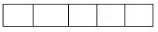
b/ Điền số và dấu thích hợp để được phép tính đúng:
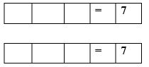

Đáp án đề thi học kì 1 lớp 1 môn Toán đề số 21
Câu 1:
a) 1; 2; 3; 4; 5; 6; 7; 8; 9; 10
b) 3; 5; 7; 9; 10
c) 10: Mười
3: Ba
8: Tám
5: Năm
Câu 2:
a) 5 + 4 = 9
8 + 2 = 10
9 – 3 = 6
10 – 6 = 4
b) 7 + 2 = 9
6 – 0 = 0
5 + 3 – 4 = 4
8 – 0 + 1 = 9
Câu 3:
a) 2;3;6;9
9;6;3;2
Câu 4:
3 + 4 = 7
8 – 4 = 4
2 + 6 = 8
5 – 5 = 0
Câu 5:
4 + 3 = 7
5 + 2 > 6
8 – 5 < 4
7 – 0 > 4 + 2
Câu 6:
Có 4 hình tam giác, 3 hình tròn, 5 hình vuông
Câu 7:
a) 6 + 2 = 8
b) 4 + 3 = 7
6 + 1 = 7

